ДП «ДГ «Борки» ІОБ НААН»

Фото
Нежилової будівлі (яйцесховище) Б-1
Загальна площа - 943,5 кв.м.
Адреса: вул. Центральна, 1ж, с. Бірки
Рік побудови – 1971

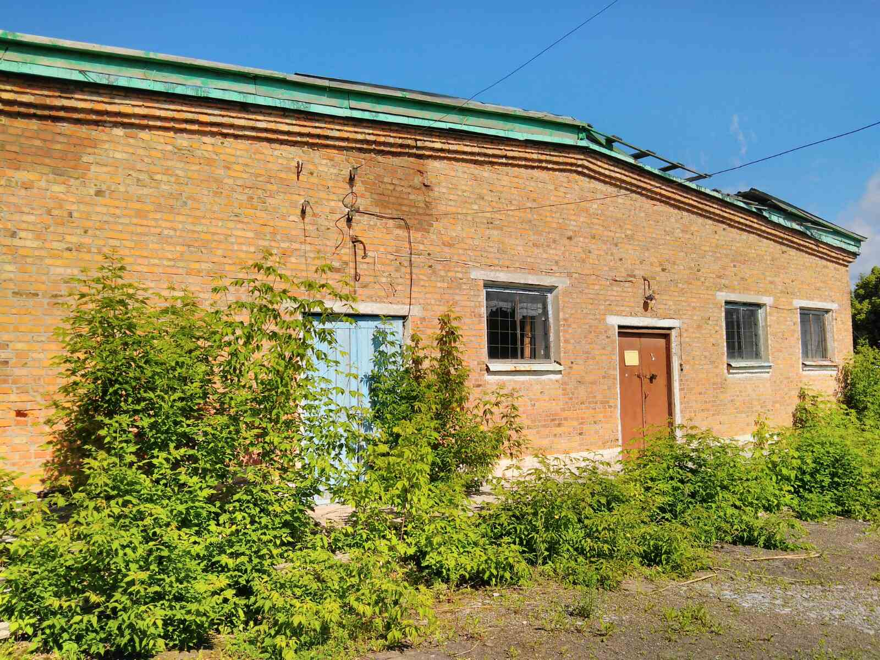

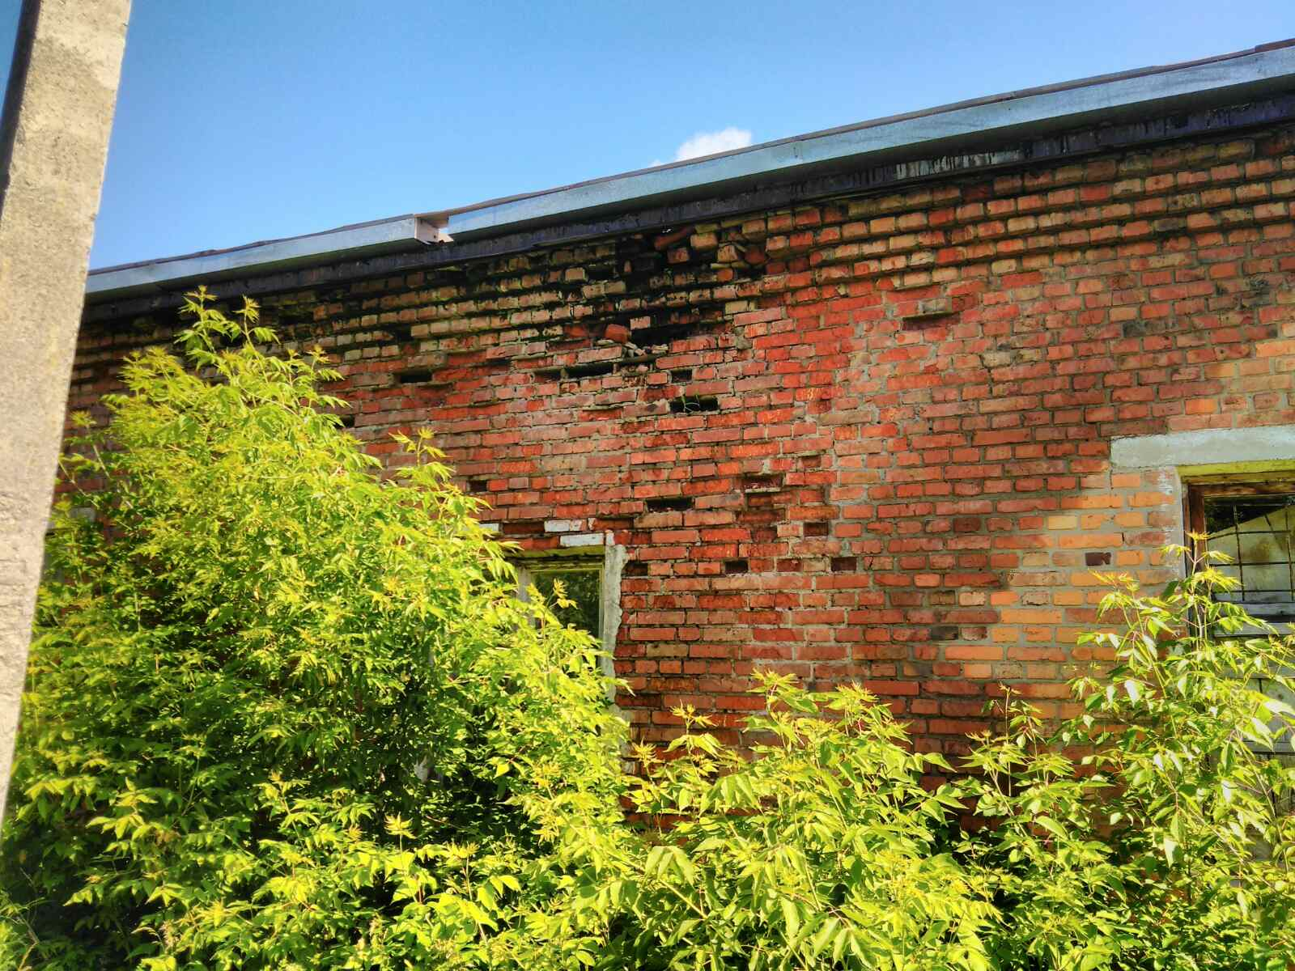

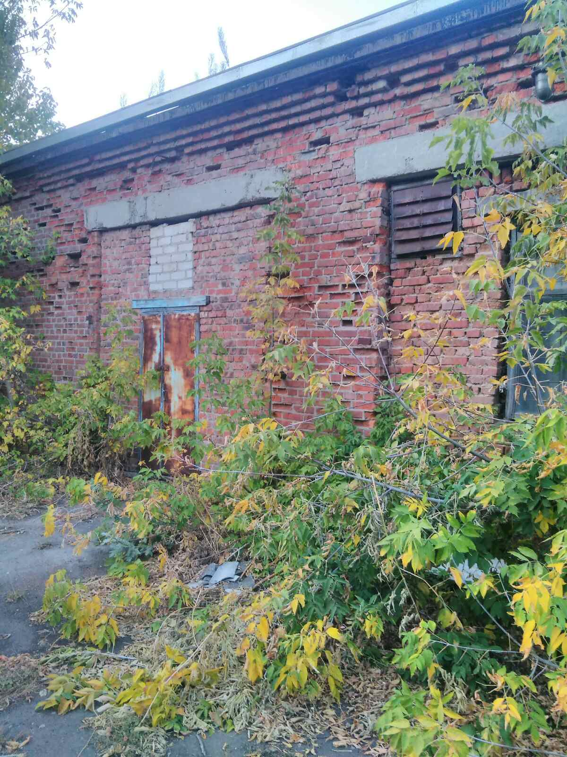

В.о. директора ___________ О.Є. Татіщев

